学生选课操作流程
使用网页在地址栏输入：
http://jw.henau.edu.cn/cas/login.action
回车进入系统登录界面，或者从河南农业大学官网下方教务管理链接直接进入教务系统登录界面
输入账号、密码登录系统(若忘记密码通过手机号找回)。
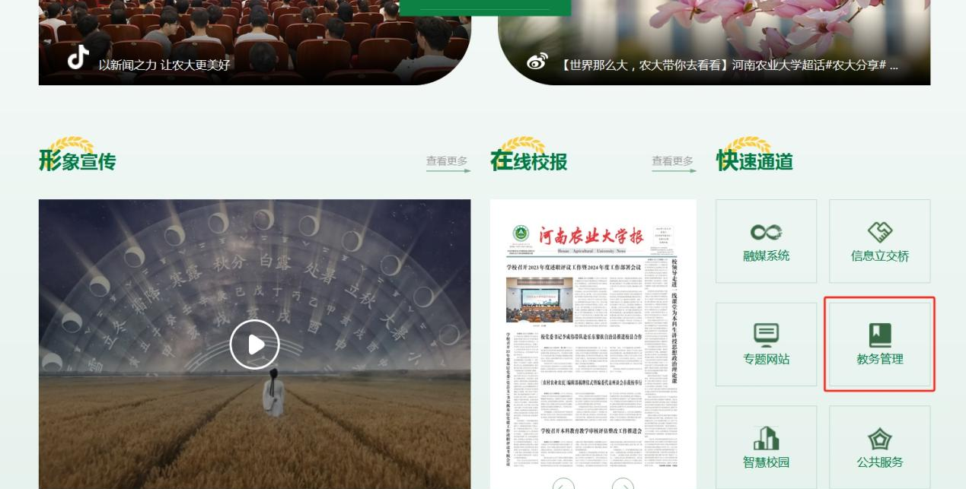
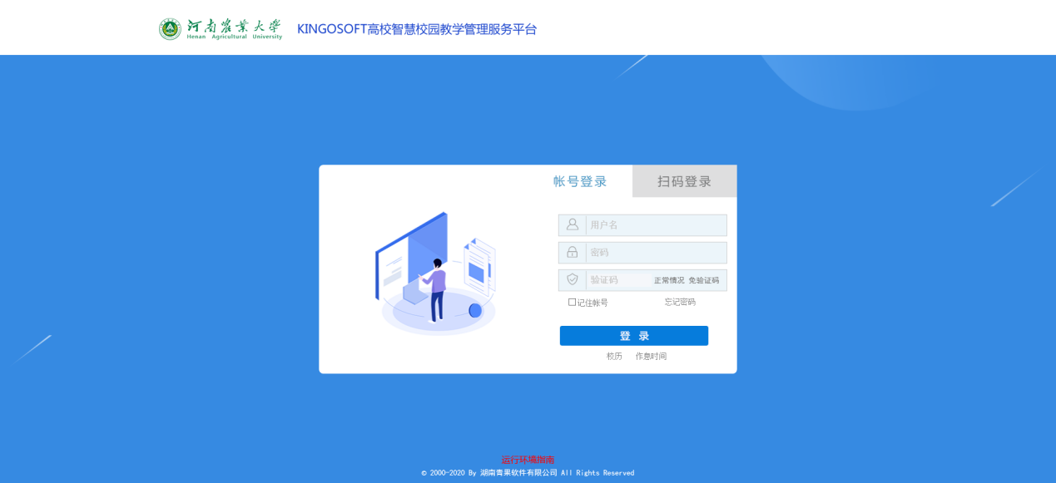
点击网上选课
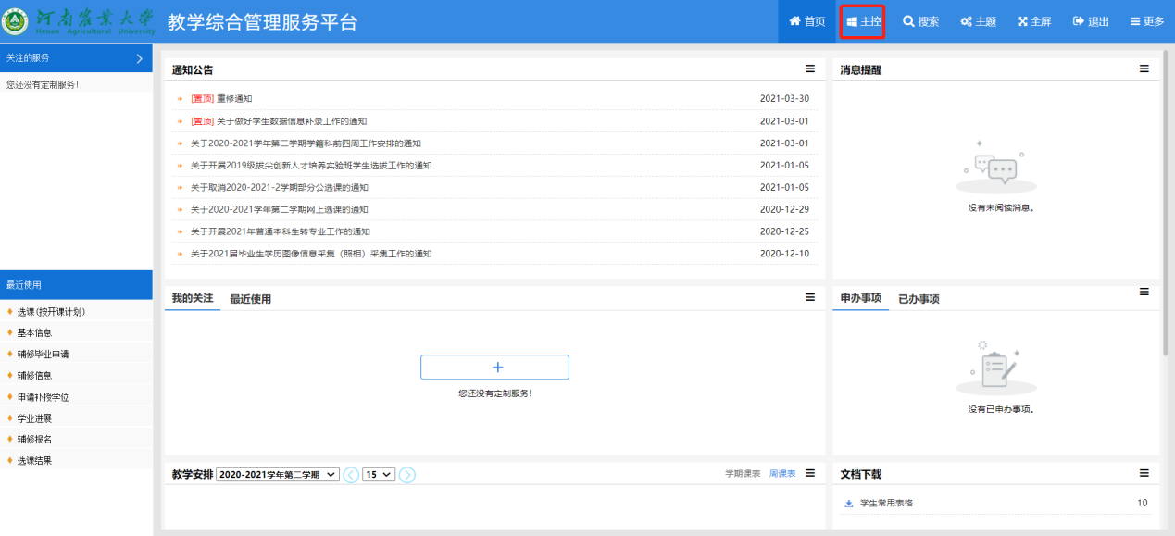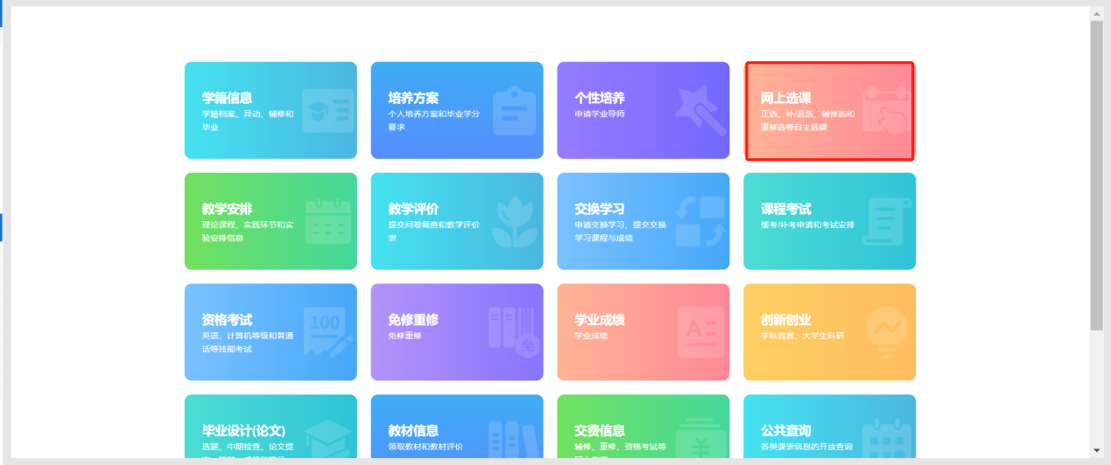
在网上选课界面点击选课(按开课计划)
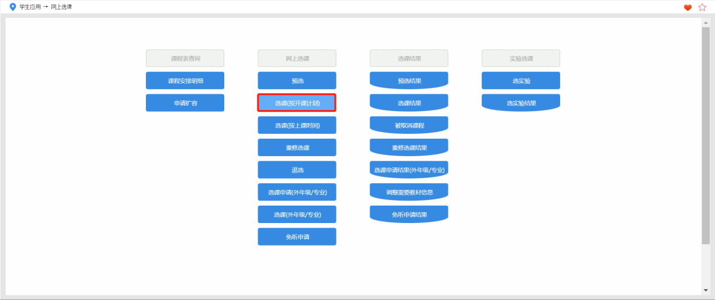
一、网上选课
在选课界面点击“选择”，弹出课程选择界面
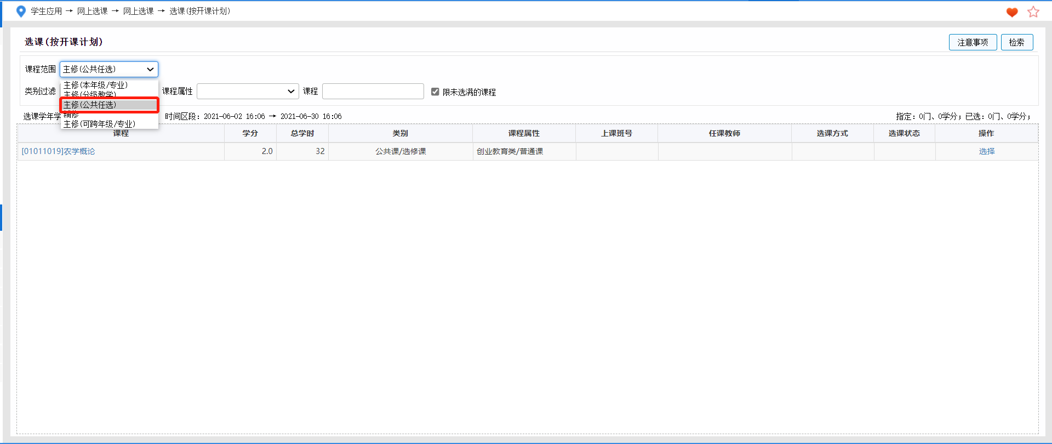
点击选中“选择标记”，点击提交按钮，提交选课信息
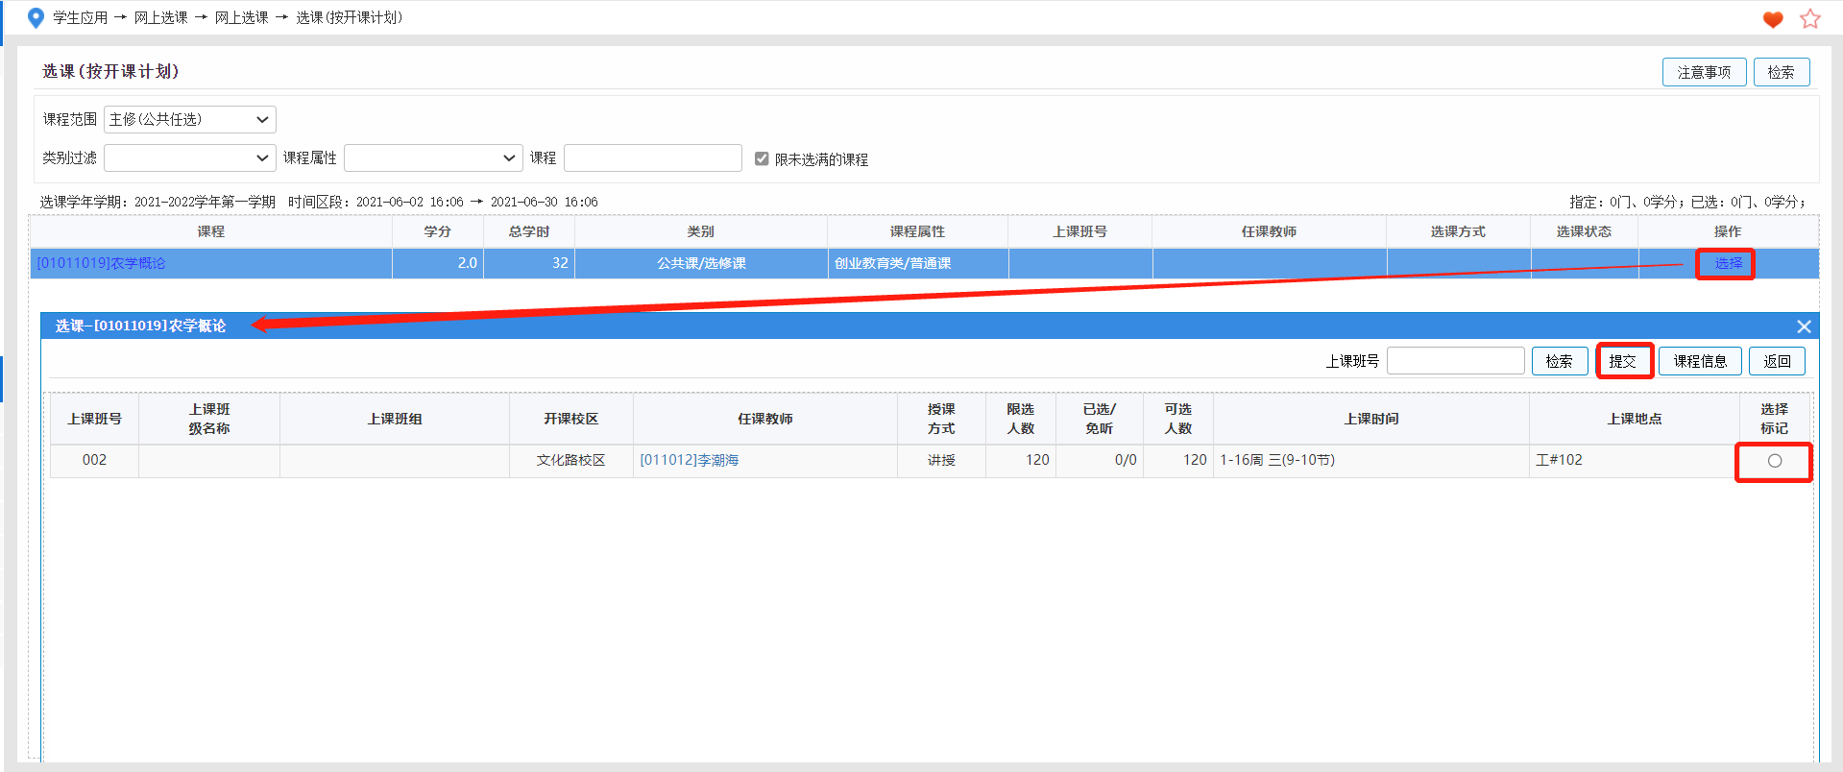
之后在选课界面可以查看选课结果，也可以对已选课结果进行退选操作
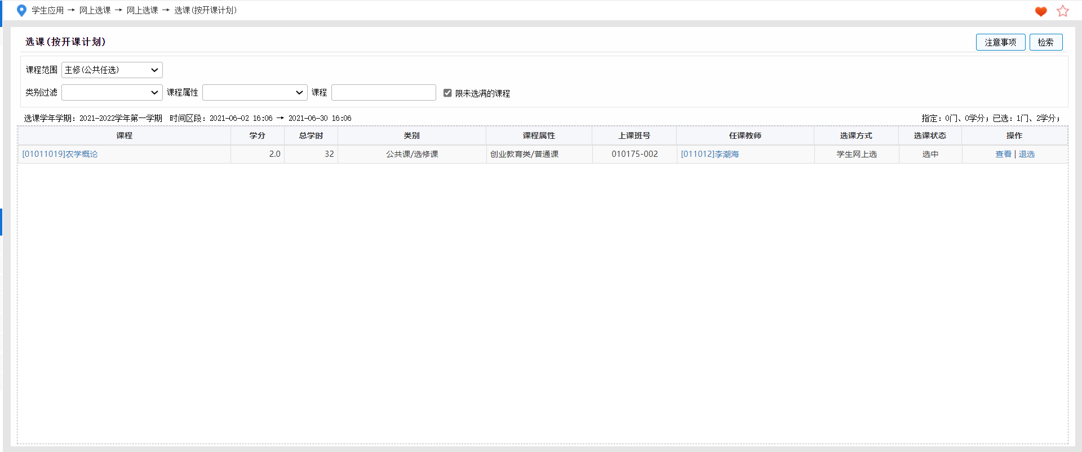
二、退选操作
点击退选，弹出退选确认界面，点击确定，弹出操作成功提示，即可完成退选操作。
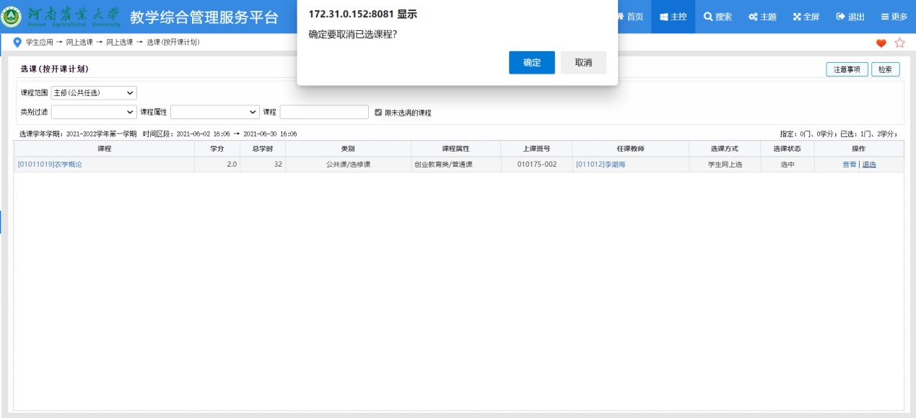
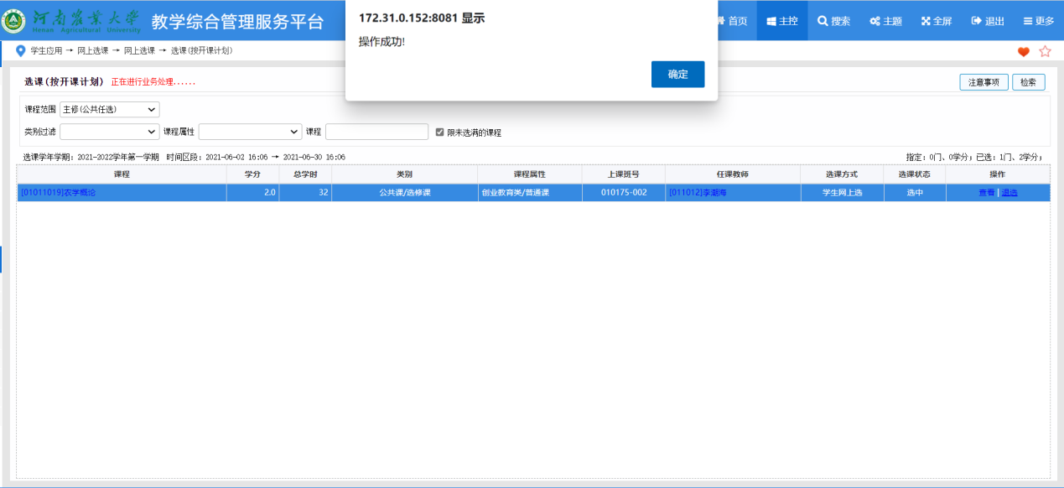
三、公选课选课操作
点击课程范围，选择主修（公共任选），显示课程列表。
选择课程，单击课程对应的选择按钮
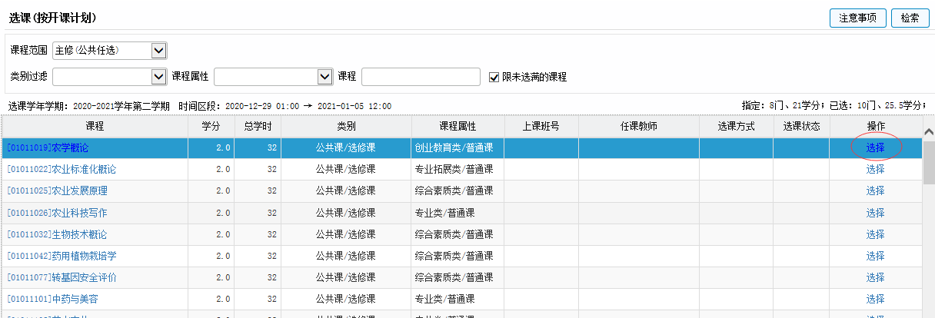
弹出相应课程信息对话框，点击选择标记，点击提交按钮
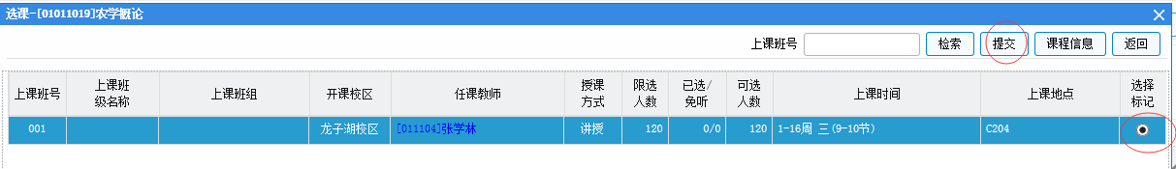
提交后即可完成课程选课。
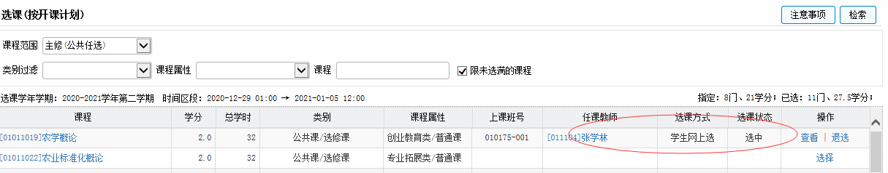
请务必留意公选课开课校区，就近选择所住校区公选课程。文化路校区和桃李园校区公选课可以互相，其他校区间公选课不可互选！！否则视为无效选课，取消选课结果！
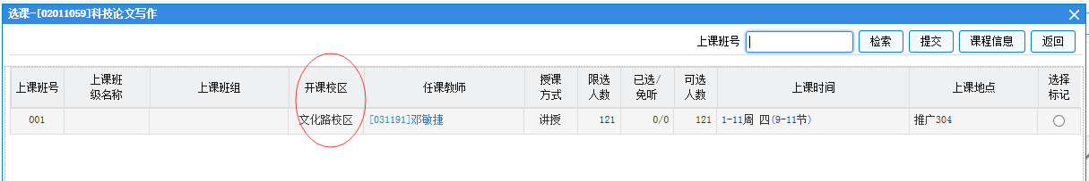
若跨校区选择，系统自动提示
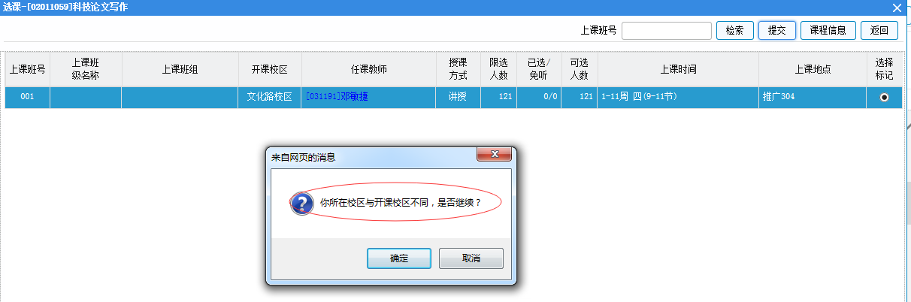
点击取消按钮，重新选择所在校区课程！

